GNATUS G1  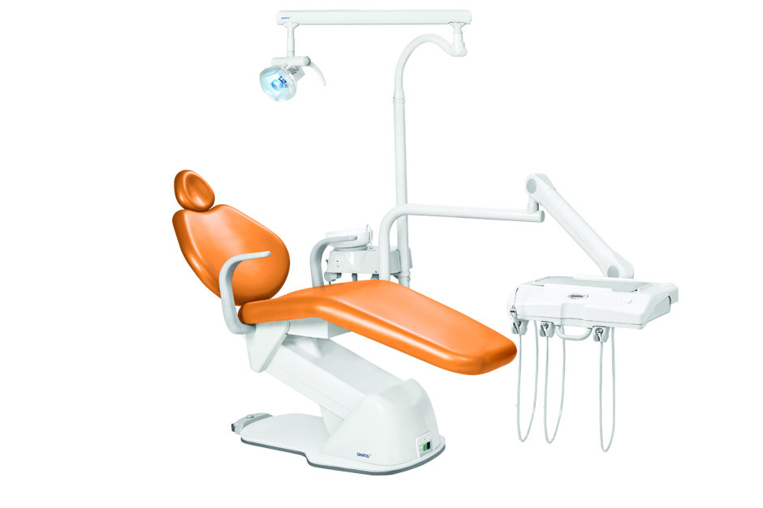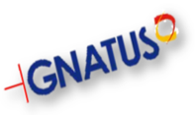  1 Terminal avec Seringue multifonctions  1 Terminal avec Turbine à poussoir 420.000  1 terminal avec Micromoteur à air 20 000 tours et Contre angle à poussoir avec spray externe,  1 Terminal avec lampe à photo polymériser  Optilight LD MAX Gnatus.  Clavier commandes des mouvements du fauteuil,  et du scialytique Persus.  4 positions programmables  Négatoscope LED intégré et une tablette inox porte instruments,  Groupe hydrique avec pompe à salive. | GNATUS G4  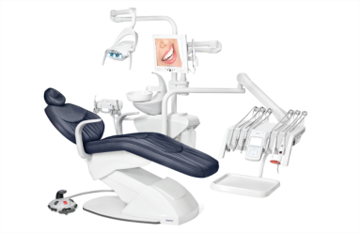  1 Terminal avec seringue multifonctions  1 Terminal avec turbine LED Cobra  1 Terminal avec turbine à poussoir 420.000 tours Gnatus  1 Terminal avec micromoteur à air 20 000 tours et Contre Angle à poussoir spray externe.  1 Terminal avec détartreur ultrasons P.A. Main Satelec (livré avec 3 inserts)  1 Terminal lampe à polymérisé Optilight LD MAX Gnatus  Clavier digital pour commandes unit, éclairage, fauteuil et groupe hydrique. Scialytique 5 LED 35000lux.  Négatoscope LED intégré́.  Grande tablette orientable 32x41 cm  Dispositif de désinfection interne des cordons Bio system | APPAREILS DE RADIOLOGIE  GNATUS Timex-70E Scissors OWANDY -RX  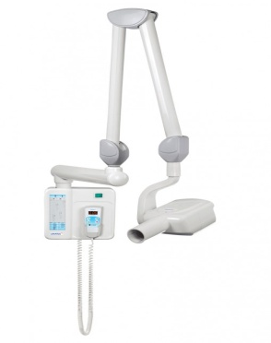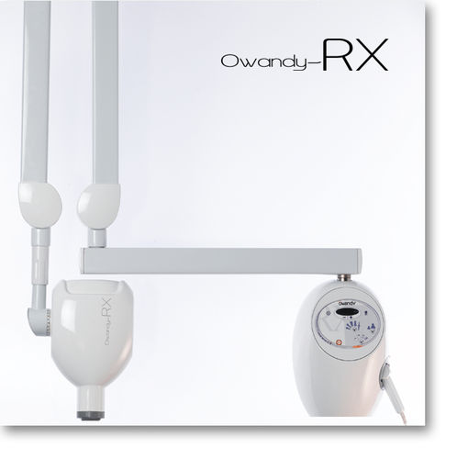
  La tête de la radio Timex 70EScissors est réalisée en matériau léger avec un degré élevé d’isolation du rayonnement. Le bras compensé et les articulations de la radio permettent une rotationde180° et un positionnement précis.  Clavier ergonomique à commande numérique par micro-processeur. | Grâce à son écran LCD de 3,7 pouces, l’Owandy- RX à haute fréquence possède l’option « déclencheur sans fil » qui permet la possibilité de contrôler l'émission des rayons-X à distance, garantissant ainsi la sécurité de l’opérateur. Fini les câbles qui trainent sur le plan de travail ! Votre liberté de mouvement est assurée.
GNATUS G3  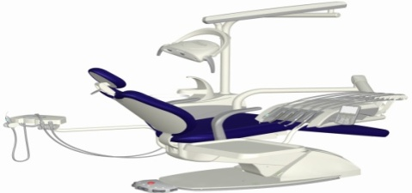  1Terminal avec seringue multifonctions,  1Terminal avec turbine LED Cobra Gnatus  1 Terminal avec micromoteur à air 20 000 tours Gnatus et contre angle à poussoir spray externe  1 Terminal avec lampe à photo polymériser Optilight LD MAX Gnatus ,  1 Terminal avec détartreur ultrasons P à Main Satelec (livré avec 3 inserts),  Clavier digital pour commandes des mouvements du fauteuil, scialytique et négatoscope.  Groupe hydrique avec pompe à salive intégrée et kit d’aspiration chirurgicale préinstallé. Sensor pour commande d’eau du crachoir.  Scialytique 3 LED 25000lux.5positions programmables | GNATUS G8  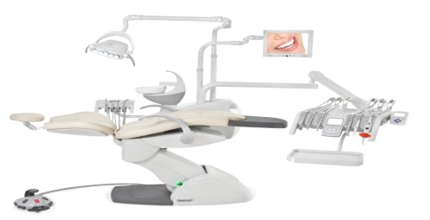  1 Terminal avec seringue multifonctions avec eau chaude,  1 Terminal avec Turbine LED Cobra Gnatus  1 Terminal Micromoteur électrique à lumière sans charbons MCX Bien-Air et contre angle à lumière Bien Air.  1 Terminal avec détartreur ultrasons P à Main Satelec (livré avec 3 inserts),  1 Terminal avec 2ème turbine à poussoir,  1Terminal avec Lampe à polymériser Optilight LD MAX Gnatus  Clavier digital avec négatoscope LED intégré́ pour commandes unit, éclairage fauteuil, décontamination interne des cordons et bloc d’eau,  1 Caméra intra orale sans fil | COMPRESSEUR DYNAMIC  avec / sans Meuble Acoustique  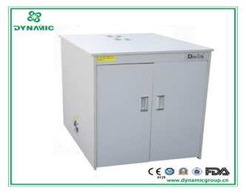 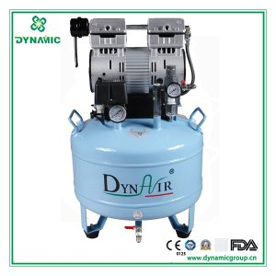  . Maintenance Facile: Pas besoin de lubrification.  Sans huile.  . Hyper silencieux: niveau sonore :  - 58 dB sans meuble acoustique,  - 48 dB avec meuble acoustique  . Réservoir propre: Tous les réservoirs d'air ont un  revêtement époxy interne.  . Réglage automatique: interrupteur de pression de  haute qualité utilisé pour contrôler automatiquement  la puissance du compresseur d'air  . Pression réglable
VACUKLAV 31B+  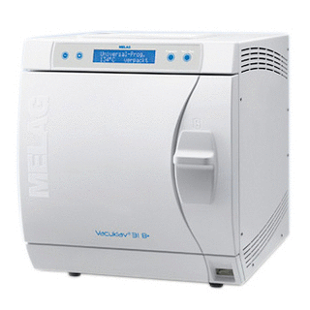  Vacuklav 31 B+ : Autoclave de paillasse issu de la gamme PRO CLASS B.  *Système de verrouillage de porte sécurisé par micro-switch et électroaimant et une nouvelle électronique dotée d’un microprocesseur capable de traiter simultanément plusieurs centaines de paramètres.  *Pompe à vide à anneau insensible aux huiles ou graisses.  *Cuve soudée en acier inoxydable : P.35xØ.25cm-  Vol. 17L- 5 Plateaux : 35x19x2cm.  *Stérilisation de tout instrument, y compris « corps creux de type A emballé ».  *5 programmes de stérilisation (Rapide B – Rapide S - Objets fragiles emballés- Prions emballés)  *2 programmes Test (Bowie et Helix) | Endus duo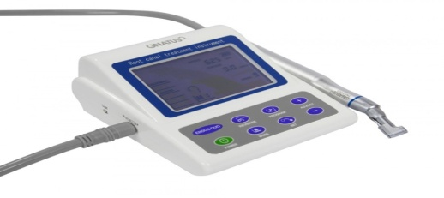  Le moteur endodontique rotation Endus Duo est adapté pour l'instrumentation  et la préparation des canaux radiculaires pendant le traitement endodontique  Cinq modes de fonctionnement pré-programmés :  • Mode 1: Moteur électrique  • Mode 2: Localisateur d’Apex  • Mode 3: Moteur électrique + Localisateur d’Apex - Fonction: AUTO / STOP  • Mode 4: Moteur électrique + Localisateur d’Apex - Fonction: AUTO/REVERSE  • Mode 5: Moteur électrique + Localisateur d’Apex - Fonction: SLOW / BAS  - Permet de régler jusqu'à 9 étapes pré-programmées à la séquence de l'instrumentation rotative;  - Grand écran LCD, coloré et avec une clarté suffisante  Contra Angle 1: 1 Autoclave à 135 ° C.  Adaptable à n’importe quel système de rotation;  Programmable : Rotation de 125 à 625 tours par minute  Couple réglable 0,3 à 5,2 N.c m | SPHERE MEDICO DENTAIRE  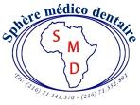  
RVG - OWANDY  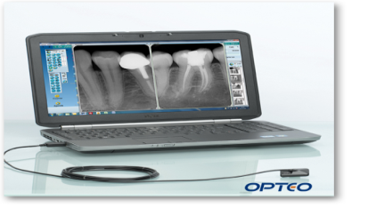  Owandy Radiology met à disposition  des praticiens :  - le capteur Optéo : 1er capteur intra-oral intelligent doté de la technologie CMOS et intégrant l'innovation A2-S.  - le capteur One, capteur abordable et direct USB | COBRA ULTRA VISION turbine qui change la vie  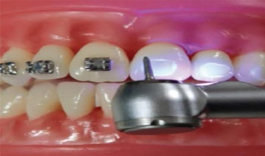  Le COBRA LED ultra Vision* Aide dans le diagnostic différentiel de la carie. Autoclavable jusqu'à 135°C  - Tête en acier trempé usinage de haute précision  - Rotation 420 000 RPM.  - 1 Bloc d’alimentation avec sélecteur : Mode LED  - ou Mode Ultra vision. Type de connexion : Midwest 6 trous  - Triple spray réparti symétriquement en direction de la partie coupante de la fraise. Roulement de haute précision à paliers et billes en céramique. | 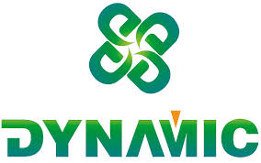    Siège SOCIAL & SHOW ROOM:  1 bis, Rue Djebel El Fath Le Passage - 1001-Tunis  Tél:+216 71 341 370 +216 71 352 891_Fax:+216 71 338 443  E-mail: sphere.medident@gnet.tn  Site Web: www.sphere-medico-dentaire.com

